NHIỆM VỤ 2.5 TẠO NHÃN MỚI TRONG CAPTION

- Tạo nhãn Bảng trong Caption

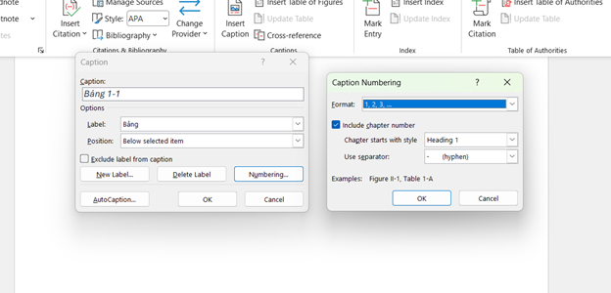

- Tạo nhãn Hình trong Caption
